|  |  |  |  |  |
| --- | --- | --- | --- | --- |
| Ngày soạn  20/1/2023 | Ngày dạy | 7-14/2 | 3-10/2 | 3-10/2 |
| Tiết | 4 | 1 | 5 |
| Lớp | 6B | 6C | 6A |

**TUẦN 21-22 : TIẾT 21-22**

**BÀI 9: TRANG PHỤC VÀ THỜI TRANG (2 tiết)**

Thời gian thực hiện: (02 tiết)

1. **MỤC TIÊU**
2. **Kiến thức**

* Nhận biết được vai trò và sự đa dạng của trang phục trong cuộc sống.
* Trình bày được những kiến thức cơ bản về thời trang, nhận ra và bước đầu hình thành xu hướng thời trang cúa bản thân.

1. **Năng lực**

**a) Năng lực công nghệ**

* HS có khả năng lựa chọn phong cách thời trang phù hợp với lứa tuôi, sở thích cá nhân.
* Sử dụng công nghệ : Đọc được tài liệu hướng dần sử dụng các trang phục. Sử dụng đúng cách, hiệu quả và có tính thấm mĩ.
* Đánh giá công nghệ : Đưa ra được nhận xét cho một sản phàm công nghệ phù hợp về chức năng, độ bền, thẩm mĩ, hiệu quả, an toàn. Lựa chọn được sản phẩm công nghệ phù hợp trên cơ sở các tiêu chí đánh giá.
* Thiết kế kĩ thuật: Phát hiện được nhu cầu, vấn đề cần giải quyết trong bối cánh cụ thể.

**b) Năng lực chung**

* Tự nghiên cứu thu thập thông tin. dữ liệu qua nội dung trong SGK để trà lời các câu hỏi của GV.
* Hợp tác theo nhóm giải quyết vấn đề trong nội dung trang phục và thời trang.
* Giải quyết các vấn đề gắn với thực tiễn về trang phục và thời trang.

1. **Phẩm chất**

* Có tinh thần tự học, tích cực, nhiệt tình tham gia các công việc trong lớp.
* Giúp đỡ, chia sẻ với bạn bè khi hợp tác thảo luận.
* Có trách nhiệm trong hoạt động nhóm, lớp.

1. **THIÉT BỊ DẠY HỌC VÀ HỌC LIỆU**
2. **Đối với giáo viên:**

* Các hình in khồ AO trong bài 2.
* Trang phục và thời trang SGK, hình ảnh về các phong cách thời trang.
* Giấy AO, A4, bút dạ, nam châm dính bảng.

1. **Đối với học sinh:** Sgk, dụng cụ học tập, đọc bài trước theo sự hướng dẫn của giáo viên.
2. **HOẠT ĐỘNG DẠY HỌC**

**A. HOẠT ĐỘNG MỎ ĐẦU (HOẠT ĐỘNG KHỞI ĐỘNG)**

1. **Mục tiêu:** Tạo tâm thế hứng thú cho học sinh và từng bước làm quen bài học.
2. **Nội dung:** GV trình bày vấn đề, HS trả lời câu hỏi
3. **Sản phẩm học tập:** HS tiếp thu kiến thức và câu trả lời của HS
4. **Tổ chức thực hiện:**

* GV chia nhóm HS thảo luận vấn đề: Trang phục có vai trò như thế nào đối với con người?
* *HS xem tranh, tiếp nhận nhiệm vụ và nêu lên suy nghĩ của bàn thân*
* *GV đặt vấn đề:* Trang phục có ý nghĩa như thế nào đối với đời sống con người? Thời trang phân ra những phong cách nào? Đe tìm hiểu kĩ hơn, chúng ta cùng đến với **bài 9: Trang phục và thòi trang.**

**B. HOẠT ĐỘNG HÌNH THÀNH KIẾN THÚ C**

**Hoạt động 1: Trang phục**

1. **Mục tiêu:** Trình bày được khái niệm về trang phục và thời trang. Nhận biết được vai trò và sự đa dạng của trang phục trong cuộc sống.
2. **Nội dung: :** Khái niệm trang phục trang 46, câu hỏi hình thành kiến thức trang

47 SGK, câu hỏi: Theo em, trang phục được chia thành mấy loại?

1. **Sản phẩm học tập:** Câu trả lời của HS.
2. **Tổ chức thực hiện:**

|  |  |
| --- | --- |
| **HOẠT ĐỘNG CỦA GV VÀ HS** | **DỰ KIÉN SẢN PHẤM** |
| **Bước 1: Chuyển giao nhiệm vụ:**   * GV yêu cầu HS đọc khái niệm về trang phục trang 46 SGK. * GV giải thích khái niệm trang phục. * GV yêu cầu HS trả lời câu hỏi:   + Hãy chỉ rõ vai trò bảo vệ con người của trang phục trong hình 9.2. | **I. Trang phục**   * Trang phục là tất cả những vật dụng mà con người mặc, mang, khoác trên cơ thể như quần áo, giày dép, túi xách,...   ***1. Vai trò của trang phục***   * Trang phục có vai trò bào vệ cơ thể và làm đẹp cho con người. |

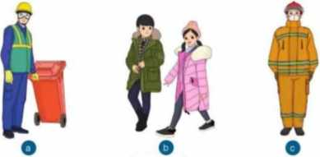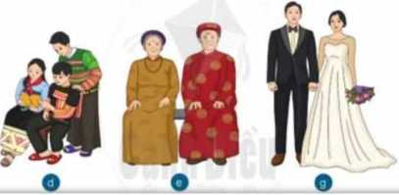

***2. Phân loại trang phục***

* Theo giới tính: trang phục nam, nữ
* Theo lứa tuổi: trang phục trẻ em, người già,...
* Theo thời tiết:trang phục mùa nóng, mùa lạnh,...
* Theo công dụng: trang phục thể thao, lễ hội, bảo hộ lao động,...

+ Theo em, thời trang được chia thành mấy loại?

**Bưóc 2: HS thực hiện nhiệm vụ học tập**

+ HS nghe GV giảng bài, tiếp nhận câu hỏi và tiến hành thảo luận.

+ GV quan sát, hướng dần khi học sinh cần sự giúp đờ.

**Bước 3: Báo cáo kết quả hoạt động và thảo luận**

+ HS trình bày kết quả

+ GV gọi HS khác nhận xét và bố sung

**Bước 4: Đánh giá kết quả thục hiện nhiệm vụ học tập**

+ GV đánh giá, nhận xét, chuấn kiến thức

+ Hs ghi chép bài đầy đủ vào vở.

**Hoạt động 2: Thòi trang**

1. **Mục tiêu: HS** nhận ra và bước đầu hình thành xu hướng thời trang của bản thân.
2. **Nội dung:** Câu hởi hình thành kiến thức trang 48, 49 SGK
3. **Sản phẩm học tập:** Câu trả lời của học sinh
4. **Tổ chức thực hiện:**

|  |  |
| --- | --- |
| **HOẠT ĐỘNG CỦA GV VÀ HS** | **DỤ KIẾN SẢN PHẢM** |
| **Bước 1: Chuyển giao nhiệm vụ:**   * GV yêu cầu HS đọc nội dung về thời trang, mốt, phong cách thời trang. * GV đưa hình ảnh minh hoạ đê làm rõ khái niệm về thời trang, mốt, cách thời trang. * Yêu cầu HS trả lời câu hỏi: Em hãy lấy ví dụ về mốt thời trang mà em sử dụng trang phục “chạy” theo mốt thời trang không? Vì sao? * GV chia nhóm HS thành 4 nhóm, mồi nhóm quan sát hình ảnh của một phong cách thời trang và thực hiện yêu cầu: Mô tả đặc điểm và lấy ví dụ về phong cách thời trang dân gian, cố điên, thế thao, lãng mạn. | **II. Thòi trang**   * Thời trang là cách ăn mặc, trang điểm được ưa chuộng trong xã hội vào một thời kì, thời gian nhất định. * Mốt thời trang là các kiểu trang phục mới được số đông người ưa chuộng trong thời gian ngắn. Phong cách thời trang là sự kết họp trang phục tạo nên nét riêng độc đáo cho từng cá nhân. * Một số phong cách thời trang phổ biến:   *1. Phong cách dân gian*   * Đặc điểm: khai thác yếu tố văn hoá, truyền thống trong dân gian, dân tộc đưa vào thiết kế trang phục hiện đại (Hình 9.3). * Màu sắc: đa dạng, thường mang màu sắc quen thuộc cúa vãn hoá truyền thống (nâu, xanh lam, đỏ đậm,...). |

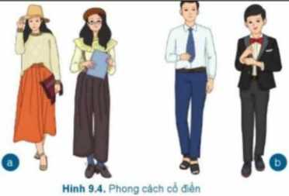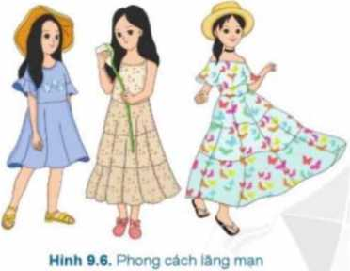- Gv đặt câu hỏi:

*Giáo án Công nghệ 6 Cánh diều*

*Website: tailieugiaovien.edu.vn*

+ Hãy lấy ví dụ về trang phục mang phong cách dân gian? Em thích phong cách thời trang nào? Vì sao?

**Bước 2: HS thực hiện nhiệm vụ học tập**

+ HS nghe GV giảng bài, tiếp nhận câu hởi và thực hiện hoạt động nhóm.

+ GV quan sát, hướng dẫn khi học sinh cần sự giúp đờ.

**Bước 3: Báo cáo kết quả hoạt động và thảo luận**

+ HS trình bày kết quả:

+ ví dụ về mốt thời trang như mốt tóc ép

1. *Phong cách cô điên*

* Đặc điểm: thanh lịch, sang trọng và lịch lãm (Hình 9.4).
* Màu sắc: thường sử dụng những màu trầm, màu trung tính (đen, ghi, xanh lam, trắng, nâu, nâu đỏ,...).

1. *Phong cách thê thao*

* Đặc điểm: khỏe mạnh, thoải mái, tiện dụng, linh hoạt.
* Màu sắc: đa dạng, thường sử dụng các màu mạnh, màu sáng

1. *Phong cách lãng mạn*

* Đặc điểm: nhẹ nhàng, mềm mại
* Màu sắc: thường sử dụng các màu nhẹ hoặc màu rực rỡ.

|  |  |
| --- | --- |
| thẳng, hoạ tiết hoa cúc hoạ mi. giày sneaker, áo hoodie, áo bomber, quần ống rộng...  + Không nên sử dụng trang phục “chạy” theo mốt thời trang vì không phù hợp với lứa tuổi HS và tốn kém.  + Trang phục mang phong cách dân gian là những trang phục mặc hằng ngày nhưng sử dụng các loại vải tự nhiên truyền thống của các dân tộc hoặc sử dụng các hoạ tiết hoa văn như: nghệ thuật tranh sơn mài, tranh Đông Hồ, chim vàng anh, cây thị cho đến hoạ tiết hoa lá trong tranh cổ.  + Cá 4 phong cách đều phù hợp với lứa tuối HS. Tuy nhiên, từng phong cách thời trang sẽ phù họp với từng thời điểm và hoàn cảnh sử dụng trang phục. VD: khi đến trường học có 3 phong cách phù hợp là phong cách cô điển, phong cách thể thao và phong cách dân gian; khi đi chơi, đi dạo phố, đi dự tiệc, phù hợp với 2 phong cách lãng mạn và thê thao.  + GV gọi HS khác nhận xét và bô sung **Bước 4: Đánh giá kết quả thực hiện nhiệm vụ học tập**  + GV đánh giá, nhận xét, chuẩn kiến thức  + Hs ghi chép bài đầy đủ vào vở. |  |

1. **Mục tiêu:** Củng cố lại kiến thức đã học thông qua bài tập.
2. **Nội dung:** Sử dụng sgk, kiến thức đã học đế hoàn thành bài tập
3. **Sản phấm học tập:** Kết quả của HS.
4. **Tổ chức thực hiện:**

*- GVỵêu cầu HS thực hiện trả lời câu hỏi:*

1. Hình 9.1, những vật dụng nào không phải là trang phục?
2. Em hãy phân loại trang phục ở hình 9.2?

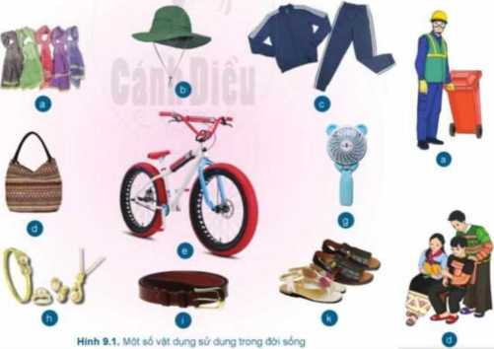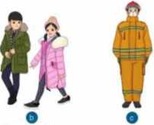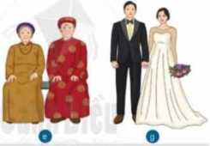

1. Sưu tầm tranh ảnh về các phong cách thời trang?

* *HS tiếp nhận nhiệm vụ, trả lời câu hởi:*

1. Những sản phẩm không phải là trang phục, bao gồm: quạt, xe đạp. là
2. .

* Hình 9.2a là trang phục bảo hộ lao động của công nhân môi trường gồm có mũ, quần áo, găng tay, tất, giày bảo hộ. Trên quần áo có thêm dải vải phản quang để khi làm việc trên đường phổ với xe đi lại nhiều, nhất là trong đêm và trời tối, các phương tiện đi lại trên đường sẽ nhận thấy sự xuất hiện của những công nhân môi trường bởi dải vải phản quang có the phát sáng trong bóng tối. Chiếc mũ bảo hộ cũng có thể giúp công nhân che nắng che mưa, giúp họ an toàn hơn trong quá trình

làm việc bởi có rất nhiều nguy hiểm như những cành cây hay vật nặng từ trên cao có thể rơi xuống,...

* Hình 9.2b là trang phục bảo vệ cơ thê khỏi thời tiêt giá rét mùa đông gôm áo khoác ngoài, mũ len, giày.
* Hình 9.2c là trang phục của cảnh sát phòng cháy, chữa cháy, được sản xuất từ vật liệu chống cháy gồm: Quần, áo có dải vải phán quang. Mũ: hai bôn thân mũ có cấu tạo lôi ra để bảo vệ tai. Phía trước mũ có kính bảo vệ bằng nhựa không màu, giúp cản bụi, gió, hơi nóng khi chừa cháy, ủng: cao cổ, liền để để chống thấm nước, bên trong thân ủng có lớp vải chuyên dùng chống trượt. Găng tay: dài, bên trong găng tay có phủ lớp chất chống trượt. Khẩu trang: có thanh nẹp ôm khít mũi và bao phủ toàn bộ phần miệng, mũi, có dây đeo ở hai bên tai.
* Hình 9.2d,e,g: trang phục lề hội
* *GV nhận xét, đánh giá, chuẩn kiến thức.*

**D. HOẠT ĐỘNG VẬN DỤNG**

1. **Mục tiêu:** Vận dụng kiến thức đã học vào thực tiền cuộc sống.
2. **Nội dung:** Sử dụng kiến thức đã học để hởi và trả lời, trao đồi
3. **Sản phẩm học tập:** Câu trả lời của HS
4. **Tổ chức thực hiện:**

* *GV yêu cầu HS về nhà hoàn thành phiếu học tập sau:*

Nhóm Lớp:

**PHIÉU HỌC TẬP**

Yêu cầu: Hãy trà lời các câu hỏi sau:

1. Theo em, phong cách thời trang nào phù hợp với lứa tuôi học sinh?
2. Đồng phục của trường em có những đặc điểm gì nổi bật về màu sắc và kiểu dáng?
3. Hãy mô tả những trang phục mà em có theo gợi ý bảng sau:

|  |  |  |  |
| --- | --- | --- | --- |
| **Trang phục** | **Mô tả** | **Phong cách thòi trang** |  |
| Đông phục thê  thao mùa hè | Quần màu sẫm có phổi sọc dọc hai bên, áo cộc tay màu đỏ có phối trắng, giày thể thao,.... | Thể thao |
|  |  |  |
|  |  |  |

* HS tiếp nhận nhiệm vụ, về nhà hoàn thành nhiệm vụ và báo cáo vào tiết học sau.